Pressemitteilung
Hauptgewinn im PS-Sparen
10.000 Euro für Sabine und Heinrich Leimer aus Königsbrunn
Augsburg, 25. Januar 2022
Königsbrunn ist ein gutes Pflaster für Hauptgewinne. Bei der Dezember-Ziehung im PS-Sparen der bayerischen Sparkassen ist schon wieder ein Haupttreffer mit 10.000 Euro auf Kunden der Filiale Königsbrunn entfallen. Nevin Gülten, Privatkundenbetreuerin der Filiale Königsbrunn, gratulierte den Eheleuten Leimer zu ihrem Losglück.
Insgesamt gingen bei der jüngsten PS-Auslosung über 114.000 Gewinne im Gesamtwert von mehr als 1,7 Millionen Euro an Kunden bayerischer Sparkassen, darunter 70 Haupttreffer mit jeweils 10.000 Euro.
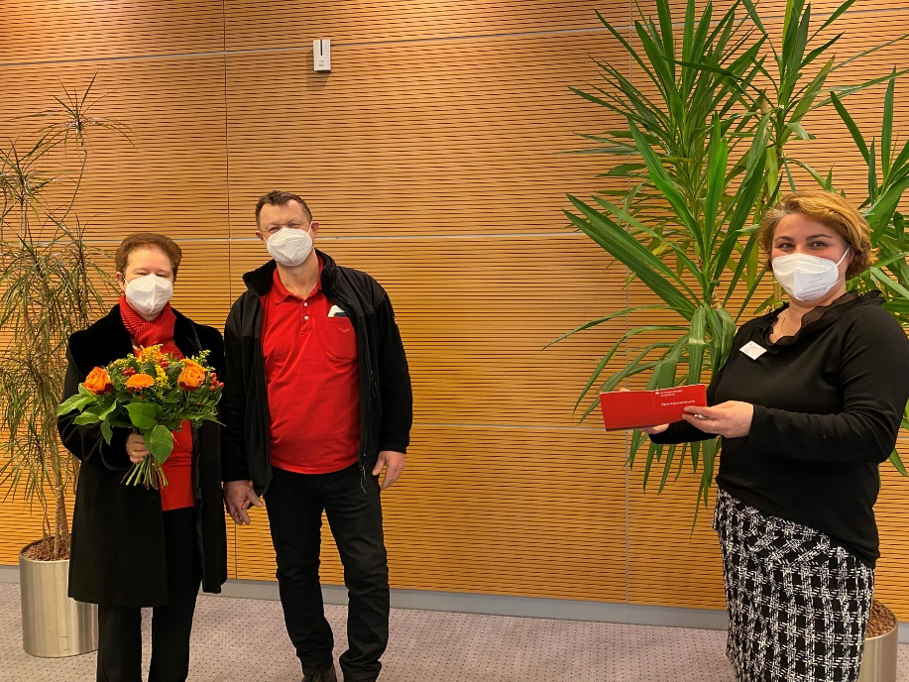
Bildunterschrift
Nevin Gülten (rechts) von der Sparkasse Schwaben-Bodensee, Filiale Königsbrunn, gratuliert ihren Kunden, den Eheleuten Leimer, zum 10.000-Euro-Hauptgewinn beim PS-Sparen der bayerischen Sparkassen.
Foto: Markus Walsch/Sparkasse Schwaben-Bodensee

Unternehmenskontakt:

Sparkasse Schwaben-Bodensee
Markus Pfeffinger

St. Josefs-Kirchplatz 6-8
87700 Memmingen

Telefon: (08 21) 32 51-41 48 8
Telefax: (08 21) 32 51-34 20 07
E-Mail: ksk@epr-online.de

